**PRÁCTICA ESTADÍSTICA 1**

**1. Calcula las ventas (sales) medias y medianas de las compañías de España (Spain), y de las compañías en el grupo de países formado por Reino Unido (United Kingdom), Francia (France) y Alemania (Germany). Explica brevemente a qué se debe la diferencia entre las medias y las medianas obtenidas en cada caso.**

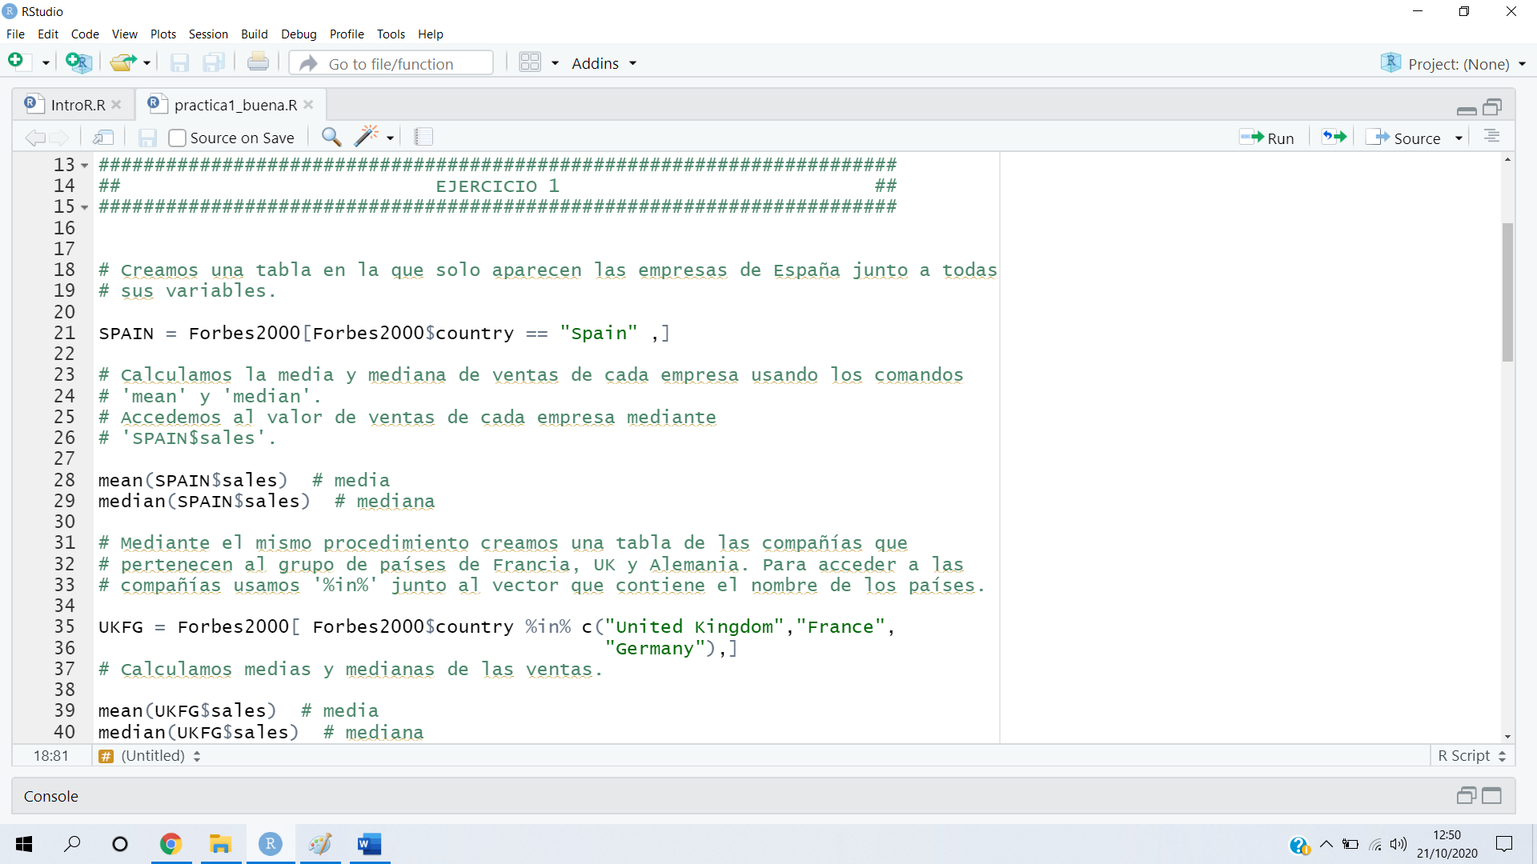

**2. Encuentra todas las compañías españolas con beneficios (*profits*) negativos o pérdidas.**

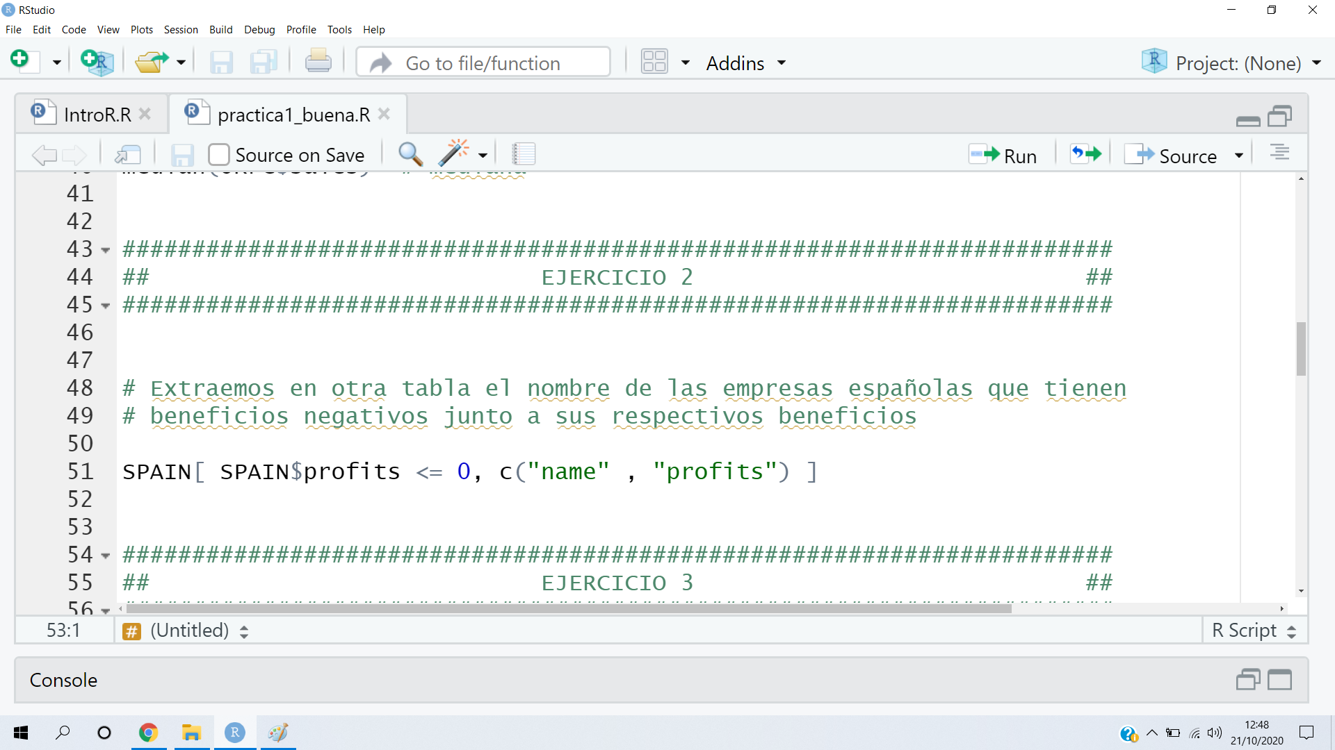

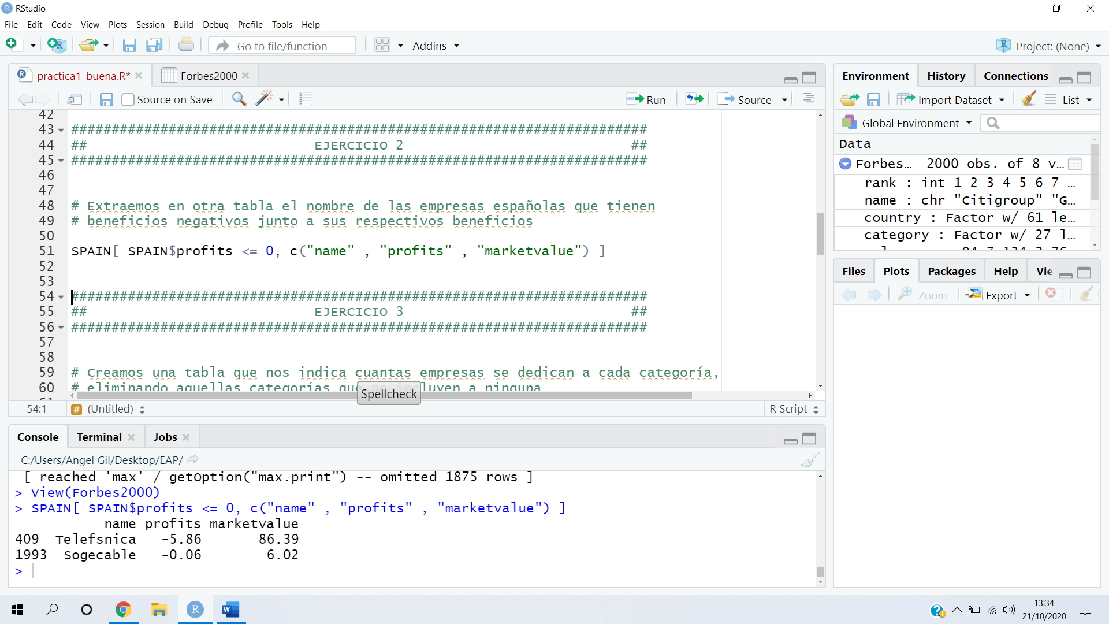

**3. ¿Cuál es el sector de actividad (*category*) mayoritario de las compañías situadas en España? Investiga cómo usar la función *droplevels* para eliminar en la salida de table los sectores sin compañías.**

**4. Para las 50 compañías con mayores ventas, realiza un gráfico de los activos (*assets*) de la compañía contra su valor bursátil (*marketvalue*). Identifica cada observación de este gráfico con el nombre del país (*country*) correspondiente (puedes usar la función *text* u otra opción que prefieras). Si usas *text*, para que el gráfico no quede demasiado desordenado puede que tengas que abreviar el nombre de los países usando el comando abbreviate.**

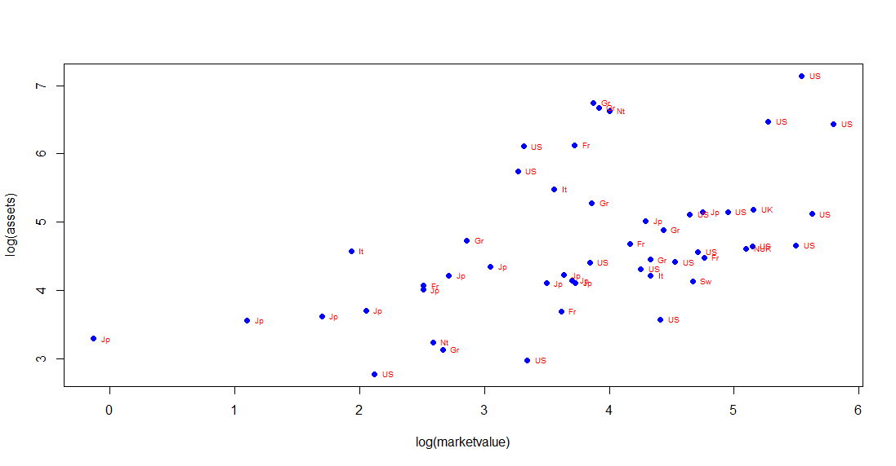

**5. Calcula el valor medio, mediano, la desviación típica y el rango intercuartílico de las ventas de las compañías en cada país que aparece en el conjunto de datos Forbes2000, y obtén el número de compañías de cada país que tienen un beneficio superior a 5 x 109 US$.**